Vendim
Nr. 709, datë 16.8.2013

Për disa ndryshime në vendimin nr. 275, datë 18.3.2009 të Këshillit të Ministrave “Për miratimin e listës përfundimtare të pronave të paluajtshme publike, shtetërore, që transferohen në pronësi ose në përdorim të komunës Mollas të qarkut të Elbasanit”

Në mbështetje të nenit 100 të Kushtetutës dhe të neneve 3 e 17 të ligjit nr. 8744, datë 22.2.2001 “Për transferimin e pronave të paluajtshme publike në njësitë e qeverisjes vendore”, të ndryshuar, me propozimin e Ministrit të Mjedisit, Pyjeve dhe Administrimit të Ujërave dhe Ministrit të Brendshëm, Këshilli i Ministrave

Vendosi:

1. Në vendimin nr. 275, datë 18.3.2009 të Këshillit të Ministrave, bëhen ndryshimet, si më poshtë vijon:
a) Në listën e inventarit bashkëlidhur vendimit, shtohen pronat e paluajtshme publike, të tipit pyje dhe kullota, me numër 561 deri në 580, sipas shtojcës nr. 1 që i bashkëlidhet këtij vendimi;

b) Në lidhjen nr. 1, bashkëlidhur vendimit shtohen, në pronësi, edhe pronat e paluajtshme publike, të tipit pyje dhe kullota, me numër 52 deri 105 dhe 561 deri 580, sipas shtojcës nr. 2 që i bashkëlidhet këtij vendimi.
2. Vendimi nr. 180, datë 13.2.2008 i Këshillit të Ministrave “Për miratimin e listës përfundimtare të pronave, pyje dhe kullota, që do të transferohen në përdorim të njësisë së qeverisjes vendore, komuna Mollas të qarkut të Elbasanit”, shfuqizohet.
4. Ngarkohen Ministria e Brendshme, Ministria e Mjedisit, Pyjeve dhe Administrimit të Ujërave, Kryeregjistruesi i Pasurive të Paluajtshme të Republikës së Shqipërisë dhe komuna Mollas e qarkut të Elbasanit për zbatimin e këtij vendimi.
Ky vendim hyn në fuqi pas botimit në Fletoren Zyrtare.

Kryeministri
Sali Berisha

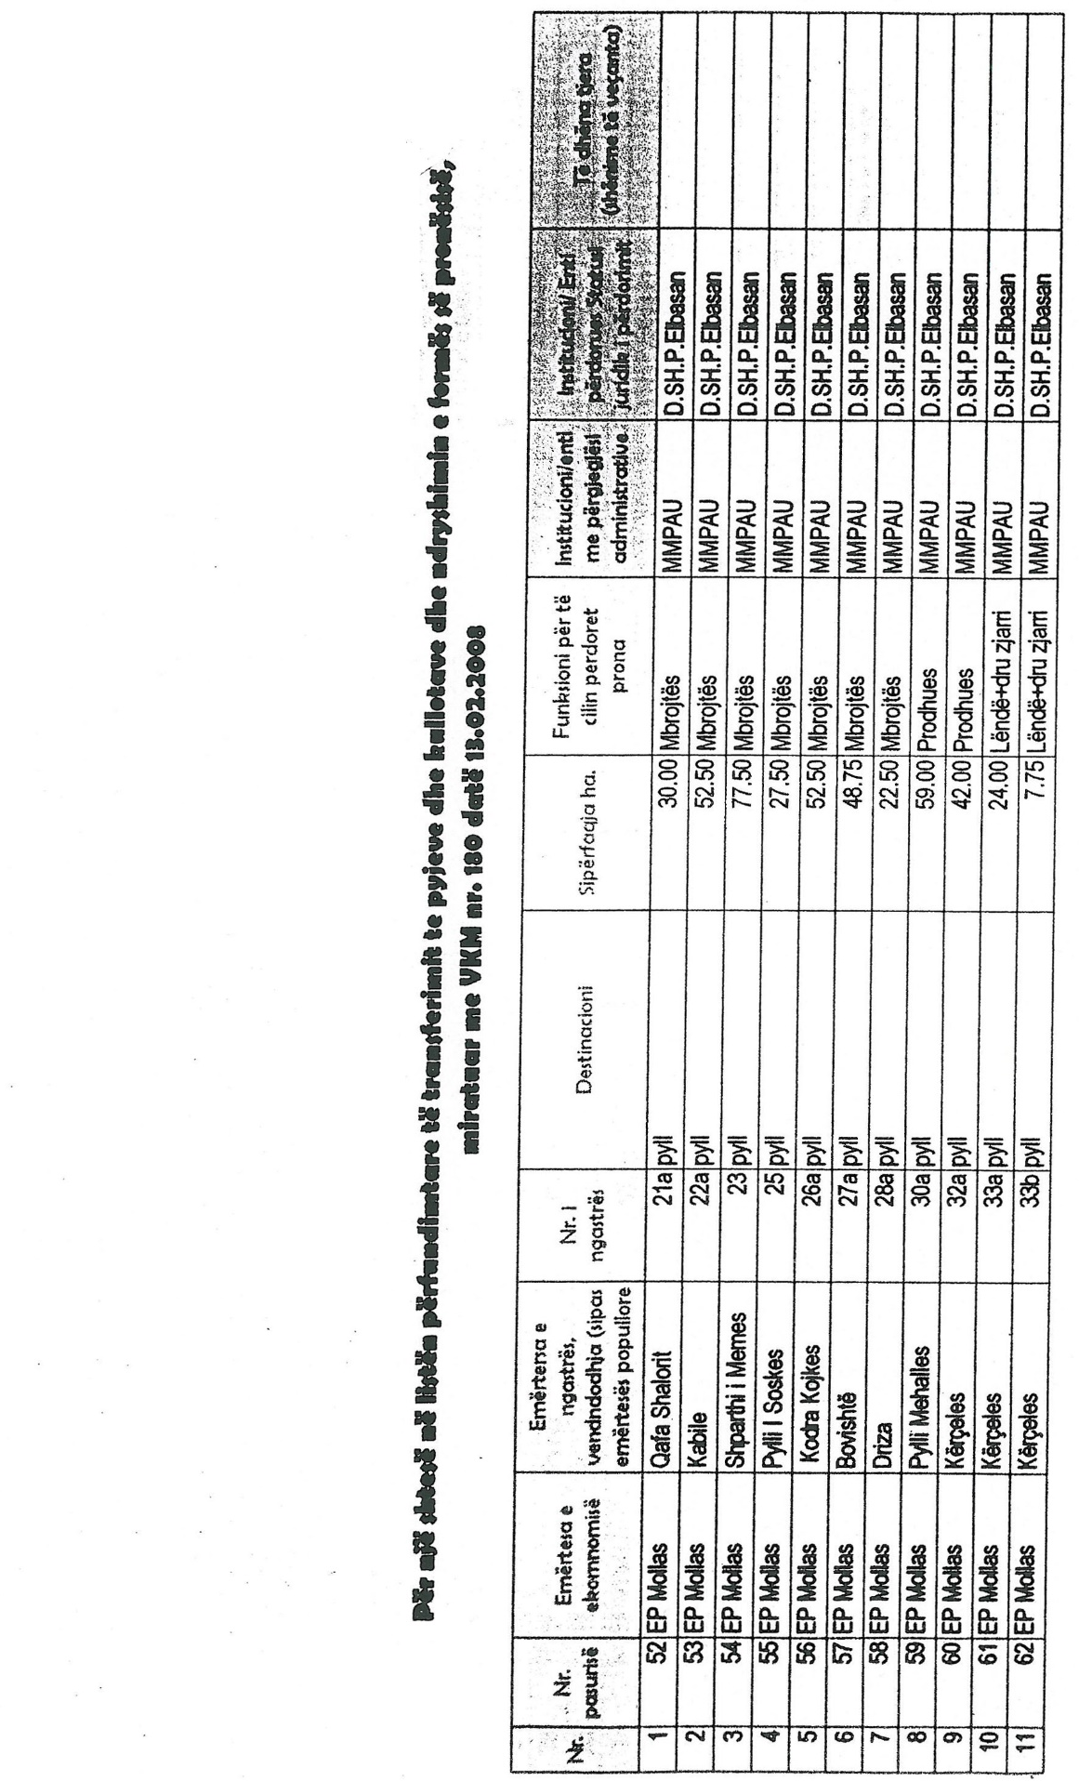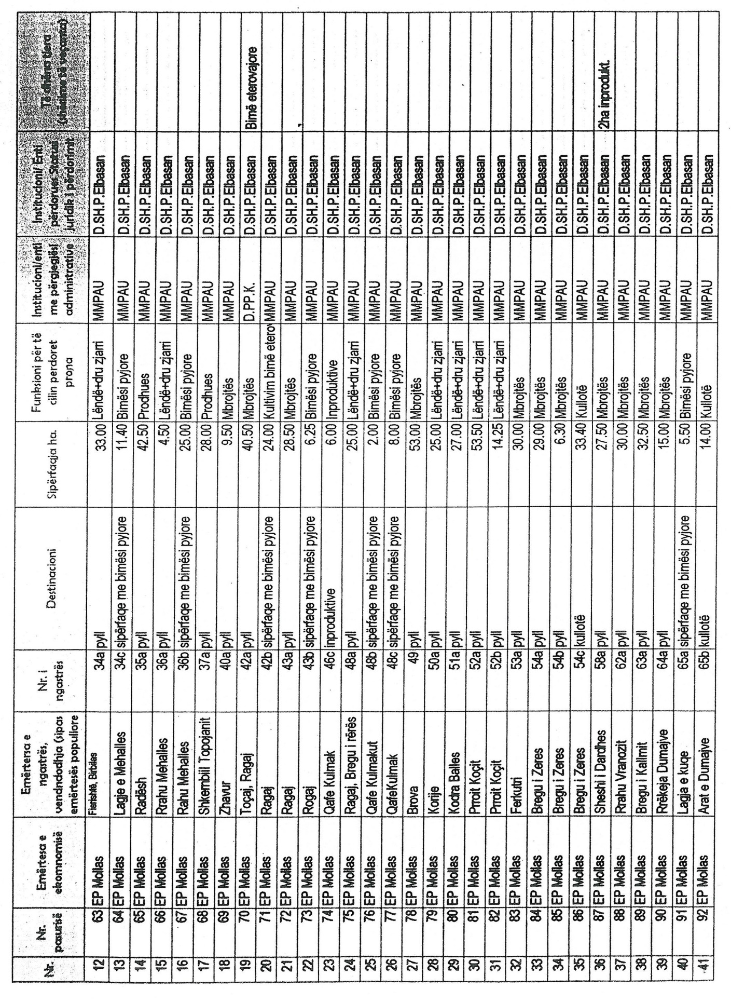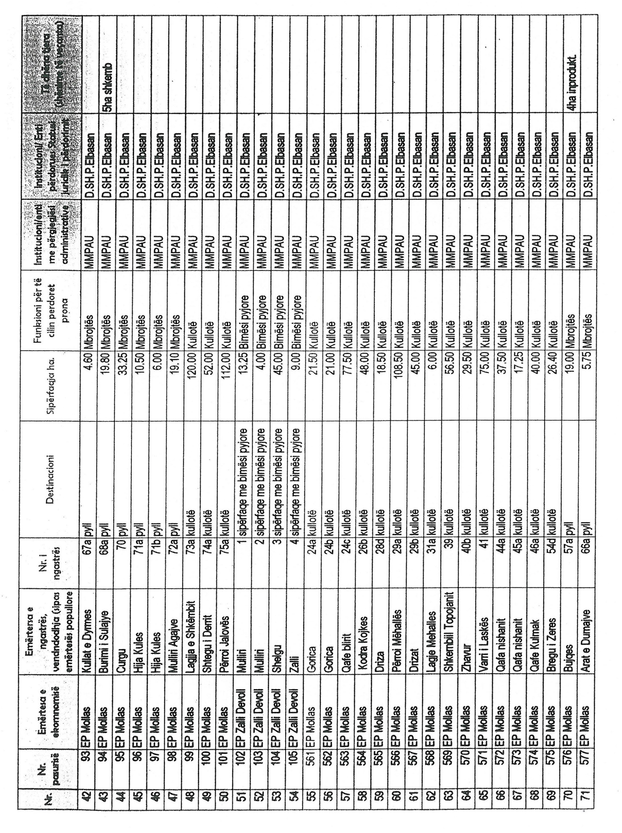
FORMULAR PËR TRANSFERIMIN E PRONAVE TË PALUAJTSHME SHTETËRORE
(Mbështetur në inventarizimin e pronave të veçanta të tipit pyje, kullota, livadhe, shkëmbore etj.)

Institucioni i pushtetit qendror MMPAU Tiranë
Komuna Mollas

PËR NJË SHTESË NË LISTËN PËRFUNDIMTARE TË TRANSFERIMIT TË PYJEVE DHE KULLOTAVE DHE NDRYSHIMIN E FORMËS SË PRONËSISË, MIRATUAR ME VENDIM TË KËSHILLIT TË MINISTRAVE NR. 180,
DATË 13.2.2008
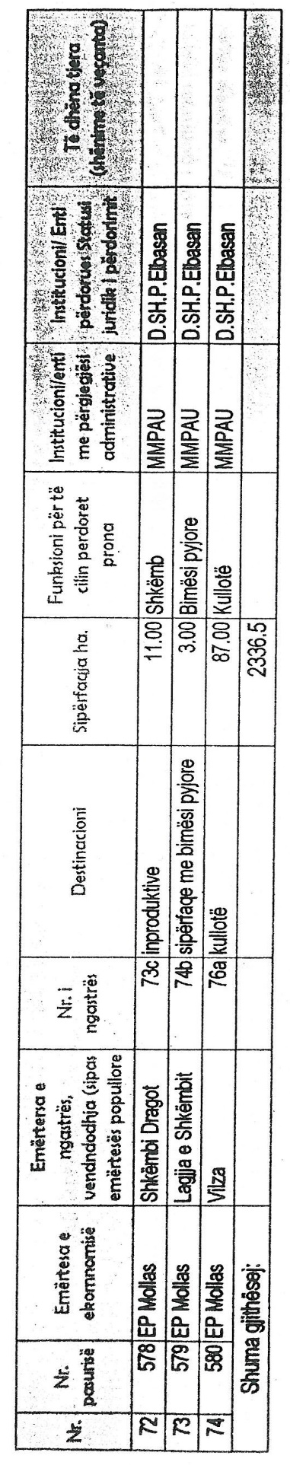

Shtojca Nr. 2
Komuna Mollas
Qarku Elbasan
Lidhja nr. 1
Numrat në listën e inventarit | Fusha e përdorimit të pronës | Lloji i transferimit
52-105  561-580 | Pyll dhe sipërfaqe me bimësi pyjore  Kullotë dhe sipërfaqe me bimësi pyjore | Pronësi

